Август аенда бакчада ниләр эшләргә кирәк
Август ае – карлыган, крыжовник үрчетү вакыты.
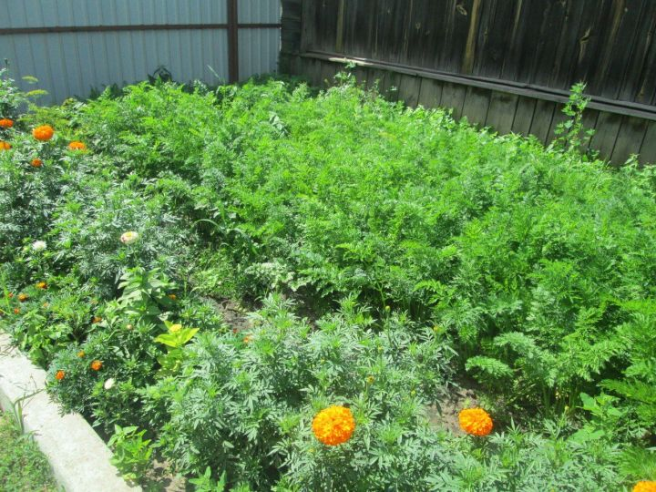

Нигездә, алар вегетатив юл белән үрчетелә. Карлыганны ике бөреле чыбыкчадан да, 5-6 бөреледән дә үстерергә була. Яисә карлыганның ян-яктагы җиргә якын ботакларын җиргә бөгеп, тамырландырып үстерергә дә мөмкин. Тамырландырган вакытта сузып саласың да төбеннән 30 см читтәрәк кисем ясыйсың. Бу, нигездә, карлыганның бер еллык ботагына эшләнә. Аны чокырга күмдереп, су сибеп, өстен туфрак белән каплыйсыз. Дымны саклау өчен мүлчәләргә дә онытмагыз. Язга ул тамырланып яфрак җибәрергә дә мөмкин. Киләсе көзгә аерым куак була, аны күчереп утыртырга кирәк булачак.
Тулырак: http://alki-rt.ru/news/ya%D2%A3alyiklar/avgust-aenda-bakcada-nilar-eslarga-kirak

